Габаритні, приєднувальні розміри та маса трансформаторів
ТМГ-63-250/35 та ТМЖГ-63-250/27,5 У1
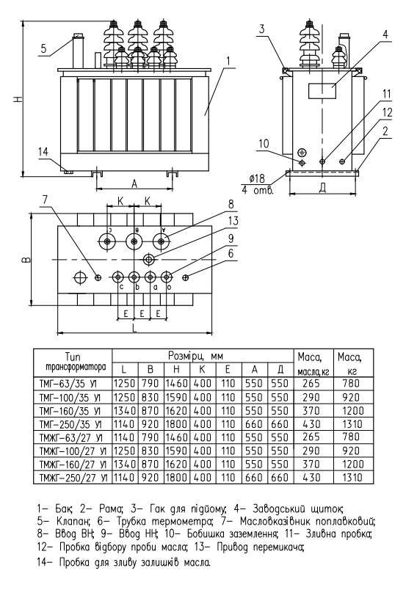
З Повагою ТОВ «ВТК Січ Енерго»

